

台灣業餘錦標賽》陳之敏飆生涯最佳66桿 伍以晴並列領先
麗台運動報 – 2013年9月5日 下午8:10通知

相關內容
- 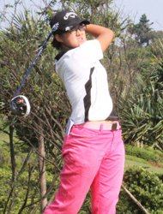看相片
陳之敏。(高協提供)
- 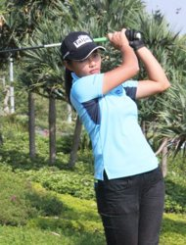看相片
伍以晴。(高協提供)
2013年台灣業餘高爾夫錦標賽今天( 5日)續在楊梅揚昇高爾夫鄉村俱樂部進行第3回合比賽，女子組陳之敏打出生涯最佳66桿( -6)；伍以晴打出68桿( -4)，以總桿214桿( -2)追上日本選手Minami Katsu，並列領先上。
陳之敏今天前後9洞各抓下3隻小鳥，沒有任何柏忌。她表示，今天成績好，主要在推桿精準，「全場只用了23推，甚至10碼救par都能推進。」另外，短桿也有發揮，「7個未標準桿上果嶺的球，也都能救回。」陳之敏也因今天出色表現，以總桿215桿( -1)排名衝上第3，落後領先群僅1桿。
16歲的陳之敏目前就讀台北市和平高中二年級，有5年球齡，今年成績明顯進步。上個月她才在揚昇舉行的台灣業餘錦標賽資格賽打出生涯最佳的70桿，不過3個星期，今天又打破自己的紀錄。「今年跟曾秀鳳學球已8個月，球技確實進步很多，尤其最近她提點我推桿的訣竅，對我幫助很大。」
揚昇地主選手伍以晴今天打出6鳥、2柏忌的68桿，平她個人生涯最佳單輪成績。今年5月在泰國及6月在揚昇的夏季賽，她曾2次打出68桿。她也說今天主要就是推桿不錯，「第7洞要推1記15步的長桿桿時，我的眼皮還跳了一下，我直覺是好的預感，還真的推進抓鳥。」這神來一推，讓她打來更有信心。明天她將力拚為地主選手留下冠軍。
另1位揚昇地主選手蔡欣恩，今天也打出4鳥、1柏忌的69桿佳績，一掃前2回合74-78的不順。「今天就放開來打，感覺也很好，一路節奏保持平穩。賽前也有針對昨天的缺失想過，進行修正。」69桿也是蔡欣恩在揚昇球場的最好成績，過去她在這裡最好只打過72桿。個人最佳紀錄則在老爺關西打過68桿。
昨天並列領先的洪若華，今天打出72桿後，以總桿216桿退至暫居第4，不過落後領先者僅2桿，爭冠後勢仍大有可為。「我並不在意名次怎樣，有無打好自己要的球才是我看重的。」她說，今天自己的狀況不好，74桿她覺得還OK，起碼沒有爆掉，算是盡力穩住。
另外，陳敏柔和林婕恩同以217桿( +1)暫並列第5，也都在爭冠行列。

